Rewalidacja zajęcia logopedyczne
Nadawanie nazw.
Przebieg : Dziecko siedzi przy stole. Rodzic siedzi obok albo naprzeciwko. Ułóż na stole dwa przedmioty, tak aby oddzielała je znaczna odległość. Powiedz do dziecka: dotknij, podaj, daj, wskaż, gdzie jest [przedmiot]. Po każdym cyklu zmieniaj położenie przedmiotów. Polecenia formułujemy za każdym razem w inny sposób. Często można w ogóle pominąć formułę polecenia i po prostu powiedzieć, o jaki przedmiot chodzi. Gdy dziecko opanuje rozpoznawanie przedmiotów w bliskiej odległości może ich szukać po całym pokoju.
Podpowiedzi: stosujemy podpowiedzi manualne/fizyczne, podpowiedź wskazującą, czy też podpowiedź pozycyjną (przedmiot, o który nam chodzi jest bardziej wyeksponowany) Stopniowo wycofujemy podpowiedzi tak aby uczeń wykonał zadanie samodzielnie.
Faza 1: Prośby. Użyj przedmiotów zdjęć, lub PCS, które przedstawiają rzeczy, które uczeń będzie chciał dostać, lub czynności, w których będzie chciał wziąć udział. Zapytaj ucznia „co chcesz?”. Gdy wskaże obrazek, lub przedmiot daj mu to, o co poprosił.
Faza 2: Części ciała. Zaczynamy od jednej części ciała. Powiedz Dotknij swój/swoją [część ciała] W miarę opanowywania dodawaj kolejne części ciała i mieszaj z poprzednio nauczoną. Po opanowaniu wskazywania części ciała na sobie można spróbować naukę wskazywania części ciała na zdjęciach/obrazkach
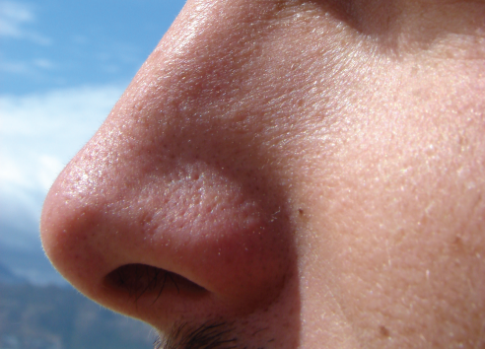
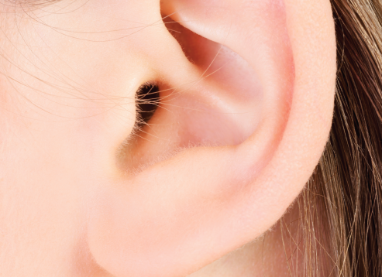
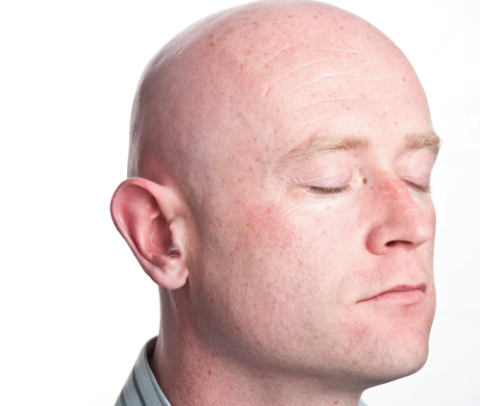
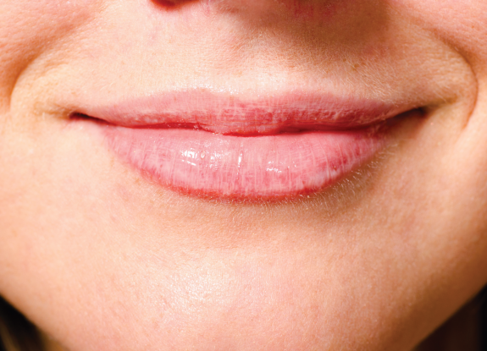

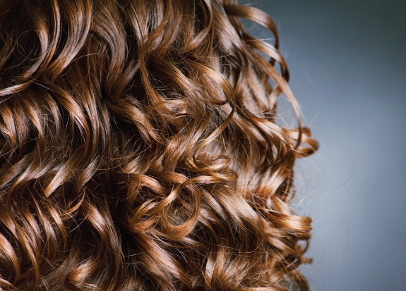

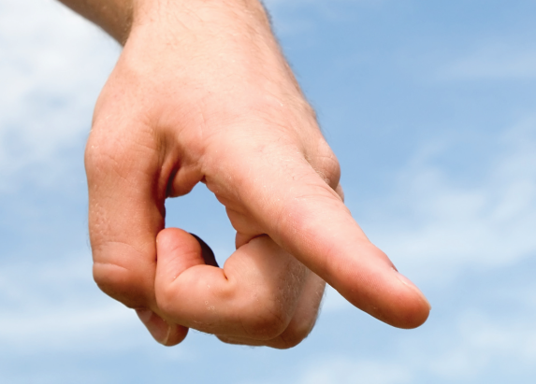
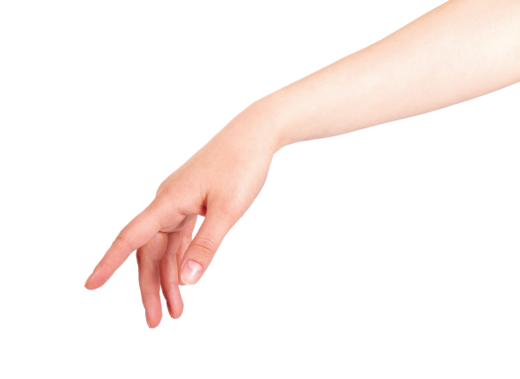

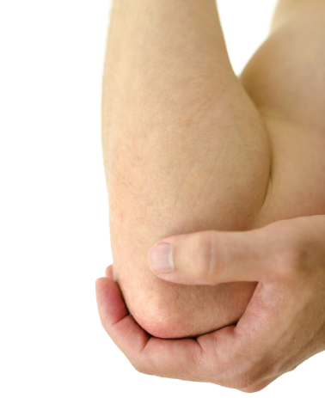
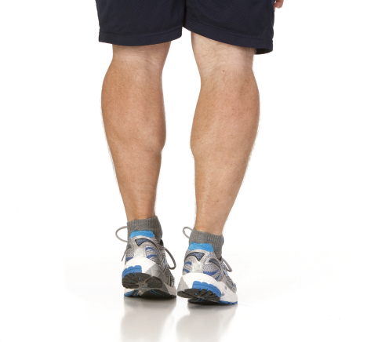

Faza 3: Przedmioty (93-D) Użyj znanych dziecku przedmiotów. Zaczynamy od dwóch przedmiotów. Połóż jeden z nich na stole (nie wprowadzaj żadnych bodźców rozpraszających i powiedz „Daj mi [przedmiot]. Gdy dziecko reaguje prawidłowo bez podpowiedzi włączamy kolejno następny przedmiot. Na końcu wyjmujemy obydwa przedmioty jednocześnie i prosimy o podanie jednego z nich. Gdy dziecko opanuje już zadanie z tymi dwoma przedmiotami, dodajemy nowy przedmiot do treningu.

Faza 4: Obrazki/zdjęcia przedmiotów. Rodzic prosi dziecko o wskazanie przedmiotu na obrazku/zdjęciu.
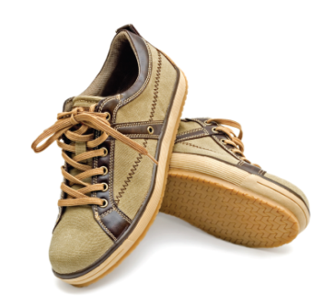
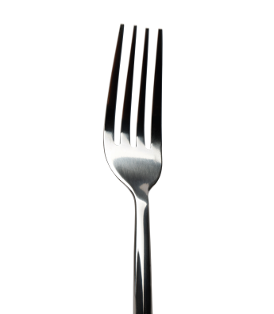
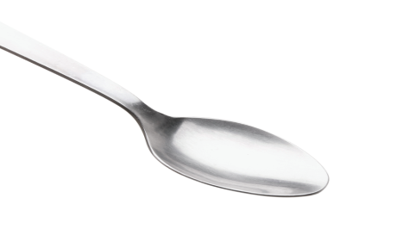
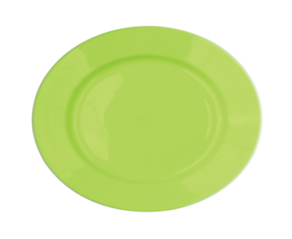
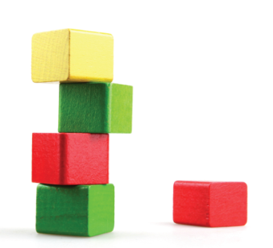
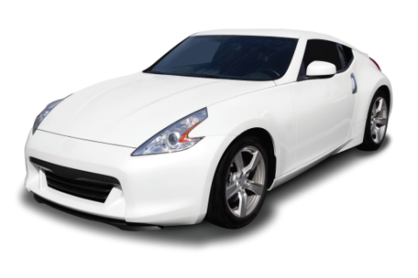

Faza 5: Obrazki/ zdjęcia przedstawiające czynności. Rodzic pokazuje obrazek przedstawiający wykonanie różnego rodzaju czynności i prosi dziecko o wskazanie obrazka, który wymienił.
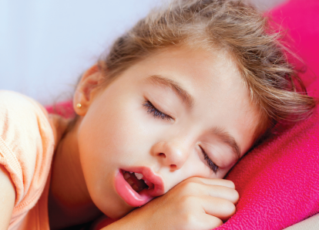
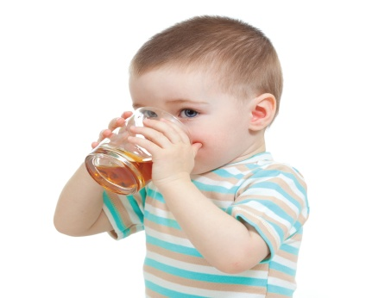

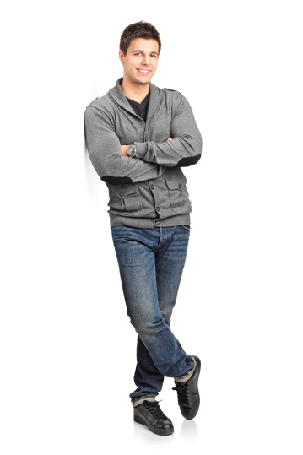
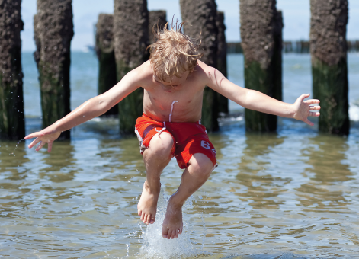

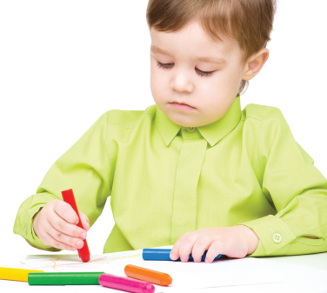
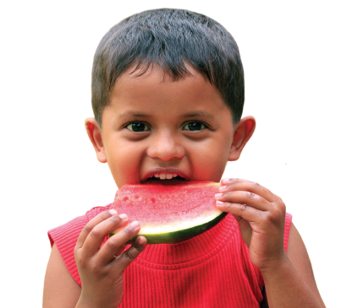

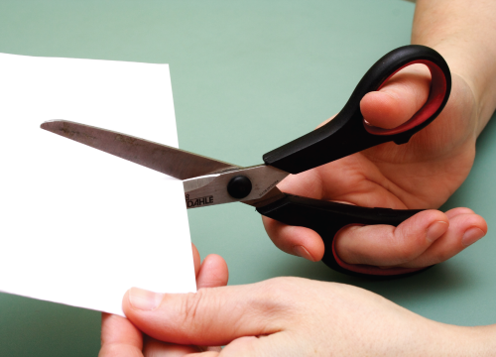
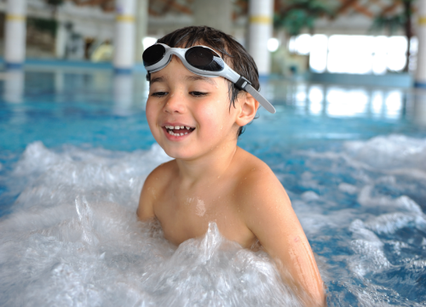

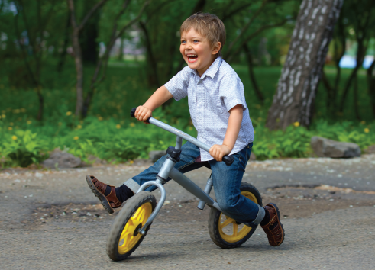

Faza 6: Obrazki/zdjęcia ludzi. Rodzic pokazuje obrazki/zdjęcia różnych osób znaczących dla dziecka i prosi o wskazanie wymienionej osoby. Wykorzystujemy zdjęcia swojej rodziny
Faza 7: Wielkość: (duży/mały) Rodzic ustawia przed dzieckiem dwa przedmioty o różnych wielkościach i prosi dziecko o wskazanie, podanie przedmiotu o określonej wielkości. Po opanowaniu przez dziecko rozróżniania wielkości na przedmiotach, można przejść na rozróżnianie wielkości na obrazkach. Przeprowadzana procedura jest analogiczna jak z przedmiotami rzeczywistymi.
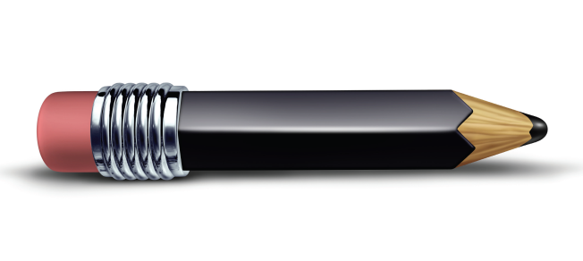
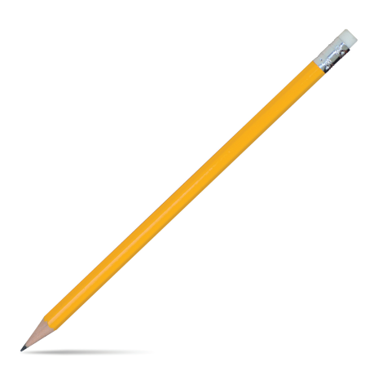
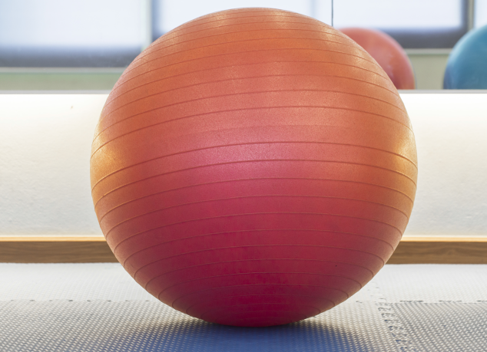
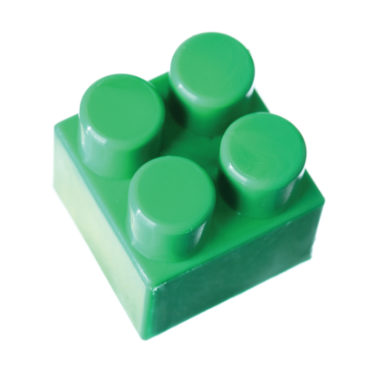
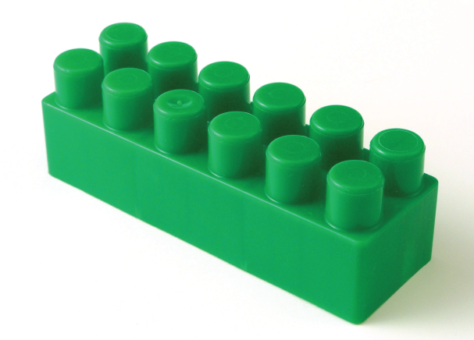
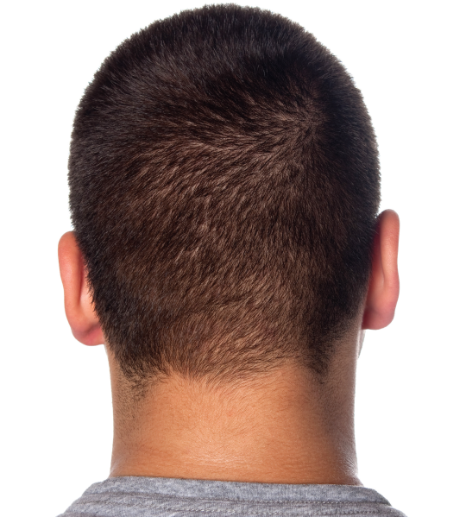
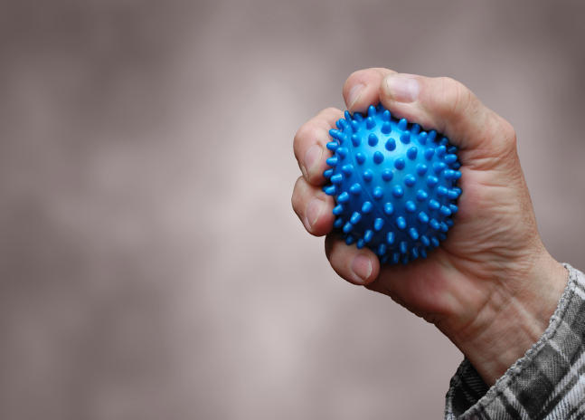
Faza 8: Kolor: Spraw, żeby to zadanie dostarczyło jak najwięcej zabawy. Użyj przedmiotów, które są jednakowe pod każdym względem oprócz koloru. Jeżeli dziecko opanowało kolory na przedmiotach można spróbować na obrazkach.

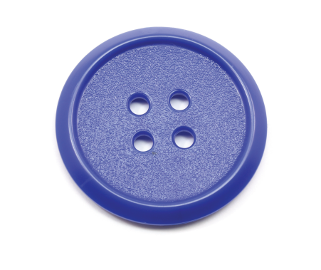
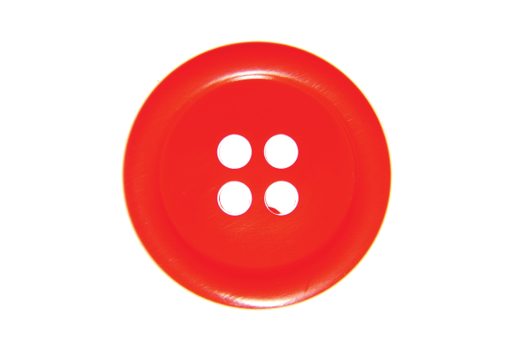

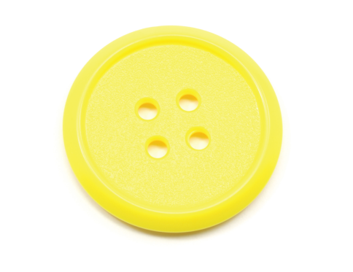
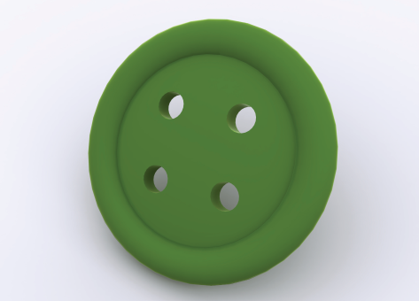

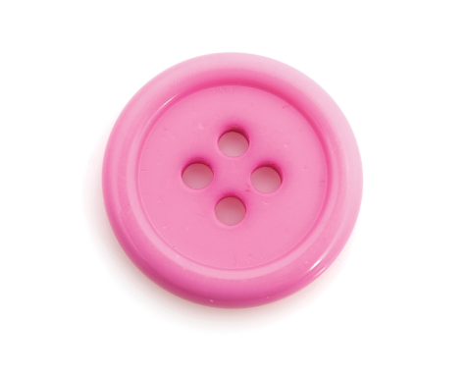
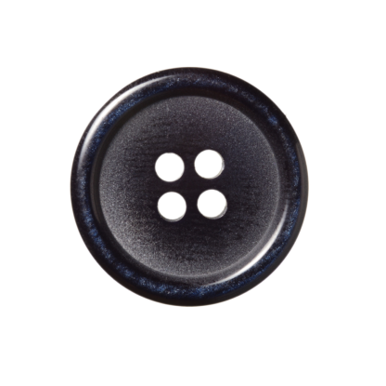

Faza9: Kształt To zadanie przeprowadzamy na dwa sposoby. Uczymy rozpoznawania kształtów na przedmiotach, figurach 3D, a następnie przechodzimy na zajęcia/obrazki.
- Kółko – kwadrat
- Trójkąt - prostokąt

